**VIDE GRENIER / BROCANTE**

**JOSSELIN**

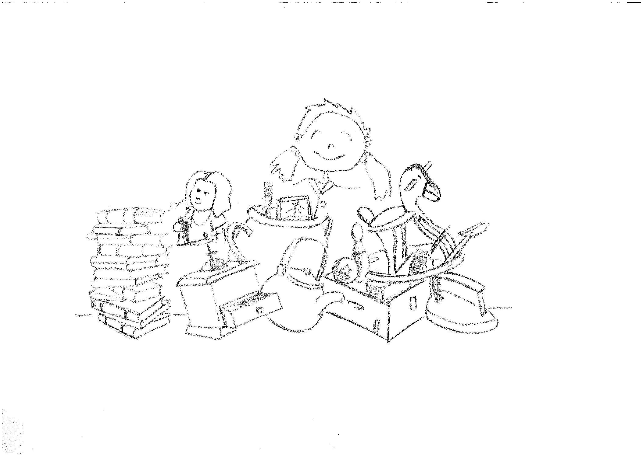***Dimanche 12 octobre 2025***

**Organisé par l’APEL de l’ECOLE Notre Dame du Roncier de Josselin**

**Chiens Interdits**

***De 8h à 18h***

***Salle Omnisports Michel Juguet***

Buvette

Sandwichs

Saucisses / frites

**Un petit-déjeuner offert par inscription**

**Informations/ inscriptions:**

Audrey : 06.67.62.86.82



Adresse mail APEL : apel.ecol.ndroncier@gmail.com

Imprimé par nos soins – ne pas jeter sur la voie publique

**FEUILLE D’INSCRIPTION**

**VIDE GRENIER DU 12 OCTOBRE 2025**

***A retourner avec votre REGLEMENT à l’ordre de l’APEL Ecole Notre Dame du Roncier et COPIE D’UNE PIECE D’IDENTITE RECTO-VERSO à :***

***Ecole Notre Dame du Roncier – Brocante – BP 7 – 56120 JOSSELIN***

***REGLEMENT***

**La réservation préalable des emplacements est obligatoire.**

**Aucune réservation ne sera prise en compte**

**si le dossier n’est pas complet.**

Les premières inscriptions seront prioritaires et placées en fonction.

**Accueil des exposants et déballage à partir de 7h00 et 7H45 pour les exposants à l’extérieur.** Les exposants à l’extérieur seront placés par ordre d’arrivée. Un petit déjeuner est offert par inscription. Arrivée des exposants avant 9h00 sinon l’emplacement est susceptible d’être réattribué. Toute annulation de moins de 48h ne sera pas remboursée.

Le vide grenier est destiné à faciliter les transactions entre particuliers, les transactions d’articles d‘occasion : petit mobilier, vêtements, jouets… **Toute Nourriture est Interdite (hors fruits et légumes)**. Les exposants seront responsables de la vente et de leur matériel. Tout objet volé ou détérioré n’engage pas la responsabilité de l’organisateur.

Chaque exposant s’engage à laisser son emplacement propre à la fin de la manifestation.

**Contrat d’engagement :**

Je soussigné (en majuscule)

Nom / Prénom :

Adresse :

Code postal : Ville :

Tél (obligatoire) :

M’engage à participer au vide grenier – brocante et reconnais avoir accepté le règlement.

Je réserve :

**INTERIEUR** ______ mètre(s) linéaire(s) avec table x 4.50 euros soit _______€

______ mètre(s) linéaire(s) sans table x 3 euros soit _______€

**EXTERIEUR** ______ mètre(s) linéaire(s) sans table x 2 euros soit _______€

Ci-joint mon règlement de _______€

□ Paiement en espèce

□ Paiement par chèque n° ____________________ banque ____________________

**Déclare sur l'honneur ne pas avoir déjà participé à deux ventes au déballage dans l'année civile et que les marchandises proposées à la vente sont des objets personnels et usagés.**

Fait à le Signature